######################################################################## اذى اخلى الموقع كله Responsive على كل الشاشات 1 تعالى كده نقراء مع بعض المقال ده ونترجمو واحنا هنعرف ان شاء الله

# **Making a Website Responsive in 3 Easy Steps**

MS

########################################################################

ده المرجه الاساسى من الw3c

<https://www.w3.org/TR/css3-mediaqueries/>

وبص انا كتبت ايه

how to know All media number for make website is responsive

وطلعلى ايه

<https://catswhocode.com/how-to-make-a-responsive-website/>

قرات معظمو بس بدون فائده

دى extensionكويسه وقويه جدا

<https://chrome.google.com/webstore/detail/mobileresponsive-web-desi/elmekokodcohlommfikpmojheggnbelo>

ودول من stackoverflow

<https://stackoverflow.com/questions/8564752/common-breakpoints-for-media-queries-on-a-responsive-site>

وده شرح الmedia من ال

<https://www.w3schools.com/css/css_rwd_mediaqueries.asp>

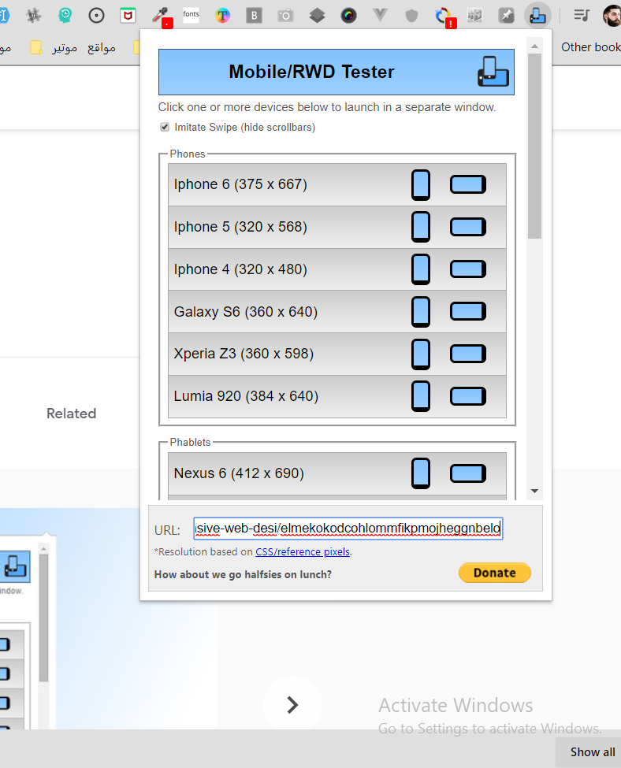

وده فديو بيشرحها <https://www.youtube.com/watch?v=TmegNsn8yHY>

وده بيشرح ازى تخليه respons من خلال ال inspect Elment

<https://www.youtube.com/watch?v=vs2TYCMCuL8>

..................................................…

التلاته بى نفس المعنى جداااااااااااااااااااا هم ال 3 واحد

سواء كتبت

/-------------------------------------------------------------------------------------------------------------------------

تعالى بس نعرف يعنى ايه max و min

Max اكبر من كده خد ال اخصاءص الجديده وطبقها

يعنى ايه min يعنى

Min - ----- <شاشه اصغر من الرقم ده ابداء طبق ال خصائص الجديده دى ....اكبر منو لا مطبقش

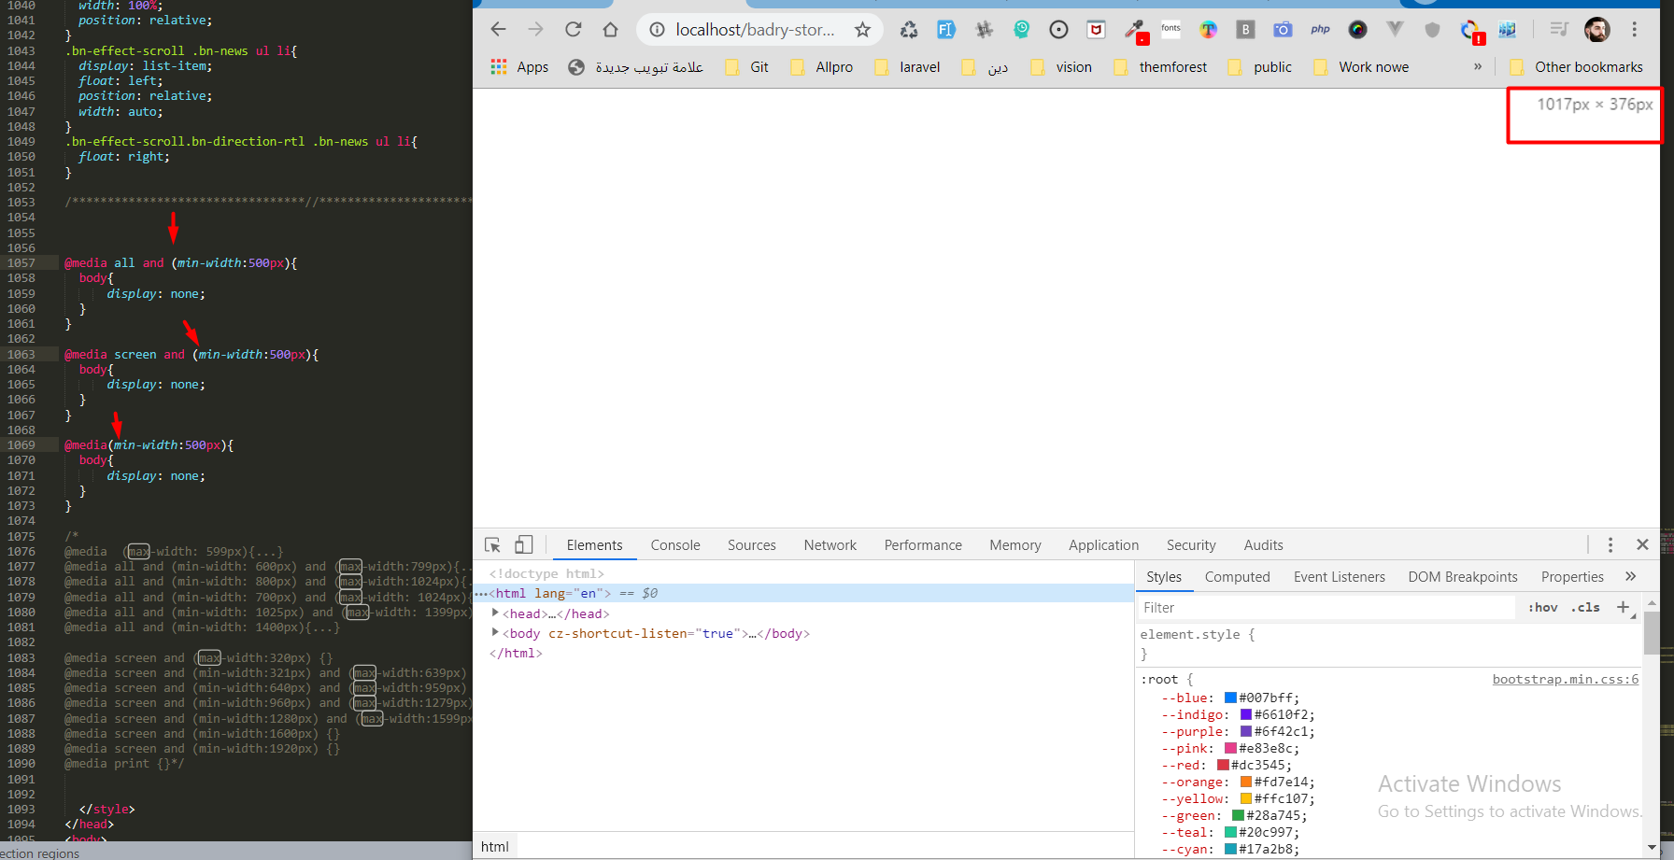

ولما حبيت اظهر اصغر من الرقم الى هو بى الصدفه 500 وه يعتبر اصغر رققم لمتصفح على الجهاز اقل حاجه 500 فا استعنت بالله واستعنت بى ال extstionدى الى هى بتعرض كل الاحجم فا ظهر

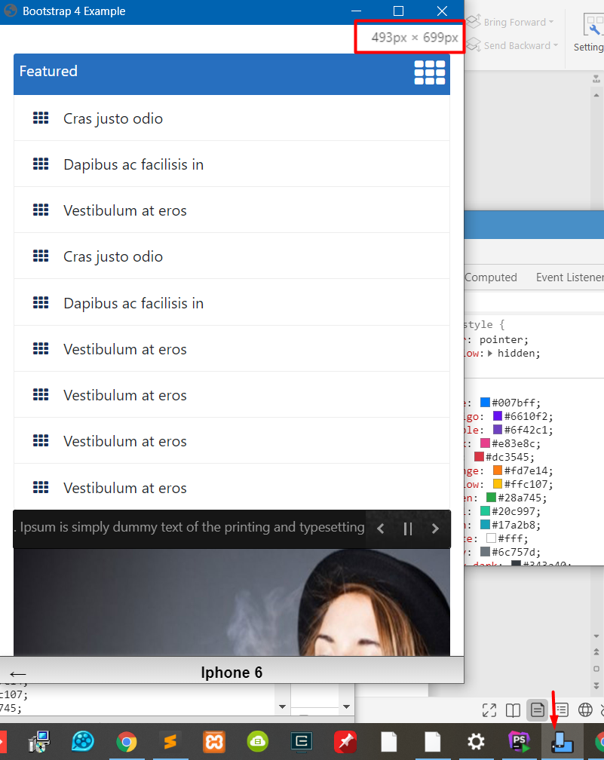

max- ----- <شاشه اكبر من الرقم ده ابداء طبق ال خصائص الجديده دى ....لكن متنفذهوش على الا اصغر

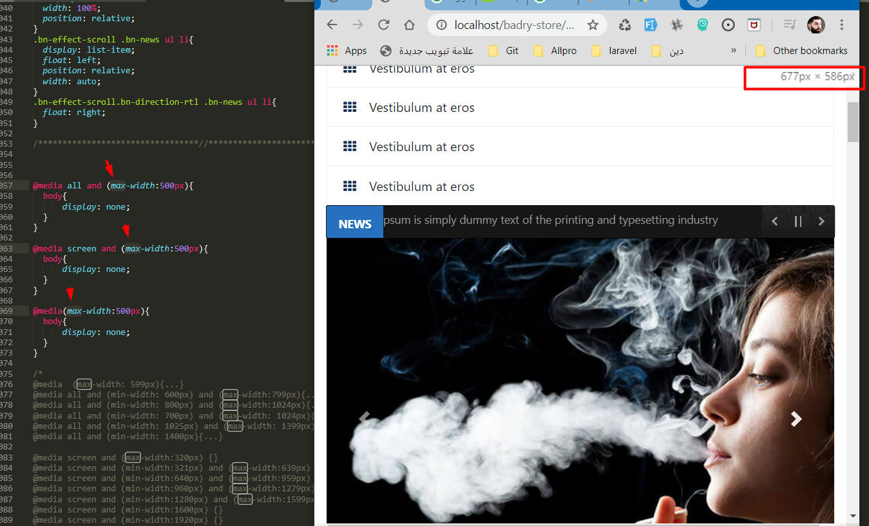

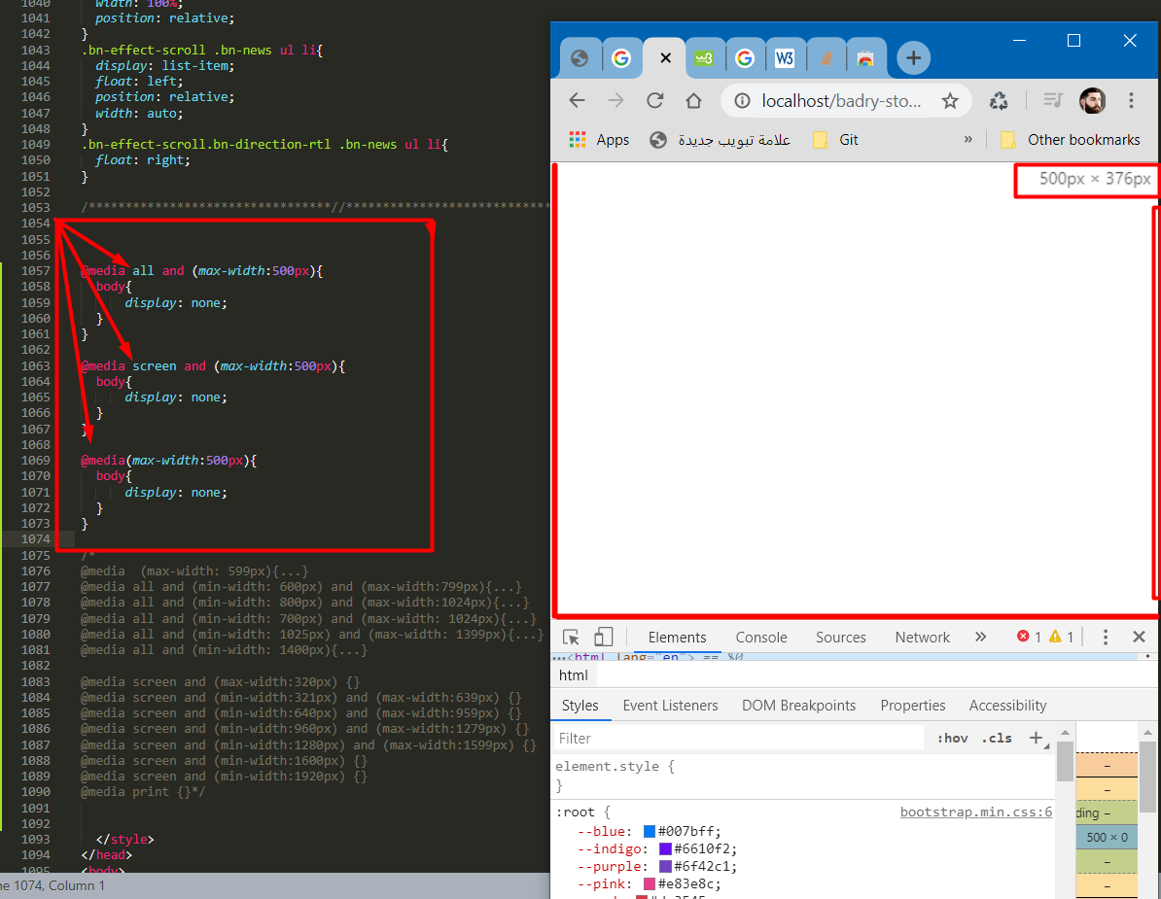

المختصر المفيد والخلاصه

Max اكبر من الرقم ده نفذ الخصائص دى

Minاصغر من الرقم ده نفذ الخصائص دى

والاكود دى جيبه من المقال ده

<https://stackoverflow.com/questions/8564752/common-breakpoints-for-media-queries-on-a-responsive-site>

@media all and (max-width: 599px){...}

@media all and (min-width: 600px) and (max-width:799px){...}

@media all and (min-width: 800px) and (max-width:1024px){...}

@media all and (min-width: 700px) and (max-width: 1024px){...}

@media all and (min-width: 1025px) and (max-width: 1399px){...}

@media all and (min-width: 1400px){...}

@media screen and (max-width:320px) {}

@media screen and (min-width:321px) and (max-width:639px) {}

@media screen and (min-width:640px) and (max-width:959px) {}

@media screen and (min-width:960px) and (max-width:1279px) {}

@media screen and (min-width:1280px) and (max-width:1599px) {}

@media screen and (min-width:1600px) {}

@media screen and (min-width:1920px) {}

@media print {}

بسم الله الرحمن الرحيم

